МИНИСТЕРСТВО НАУКИ И ВЫСШЕГО ОБРАЗОВАНИЯ
РОССИЙСКОЙ ФЕДЕРАЦИИ
ПЕНЗЕНСКИЙ ГОСУДАРСТВЕННЫЙ УНИВЕРСИТЕТ
ИНСТИТУТ НЕПРЕРЫВНОГО ОБРАЗОВАНИЯ
Многопрофильный колледж

Лабораторная работа № 7
по учебной дисциплине
Основы Алгоритмизации и Программирования

Выполнил: ст. гр. 24кир2 Суетов К.В.
Проверил преподаватель: Шилов А.Юю

Пенза,2026г.
using System;
class Program
{
static int FindMin(int[] arr, int index)
{
if (index == arr.Length - 1)
return arr[index];
int minOfRest = FindMin(arr, index + 1);
return arr[index] < minOfRest ? arr[index] : minOfRest;
}
static void Main()
{
int[] array = { 12, 5, 8, 3, 9, 1, 7 };
int min = FindMin(array, 0);
Console.WriteLine($"Минимальный элемент: {min}");
}
}

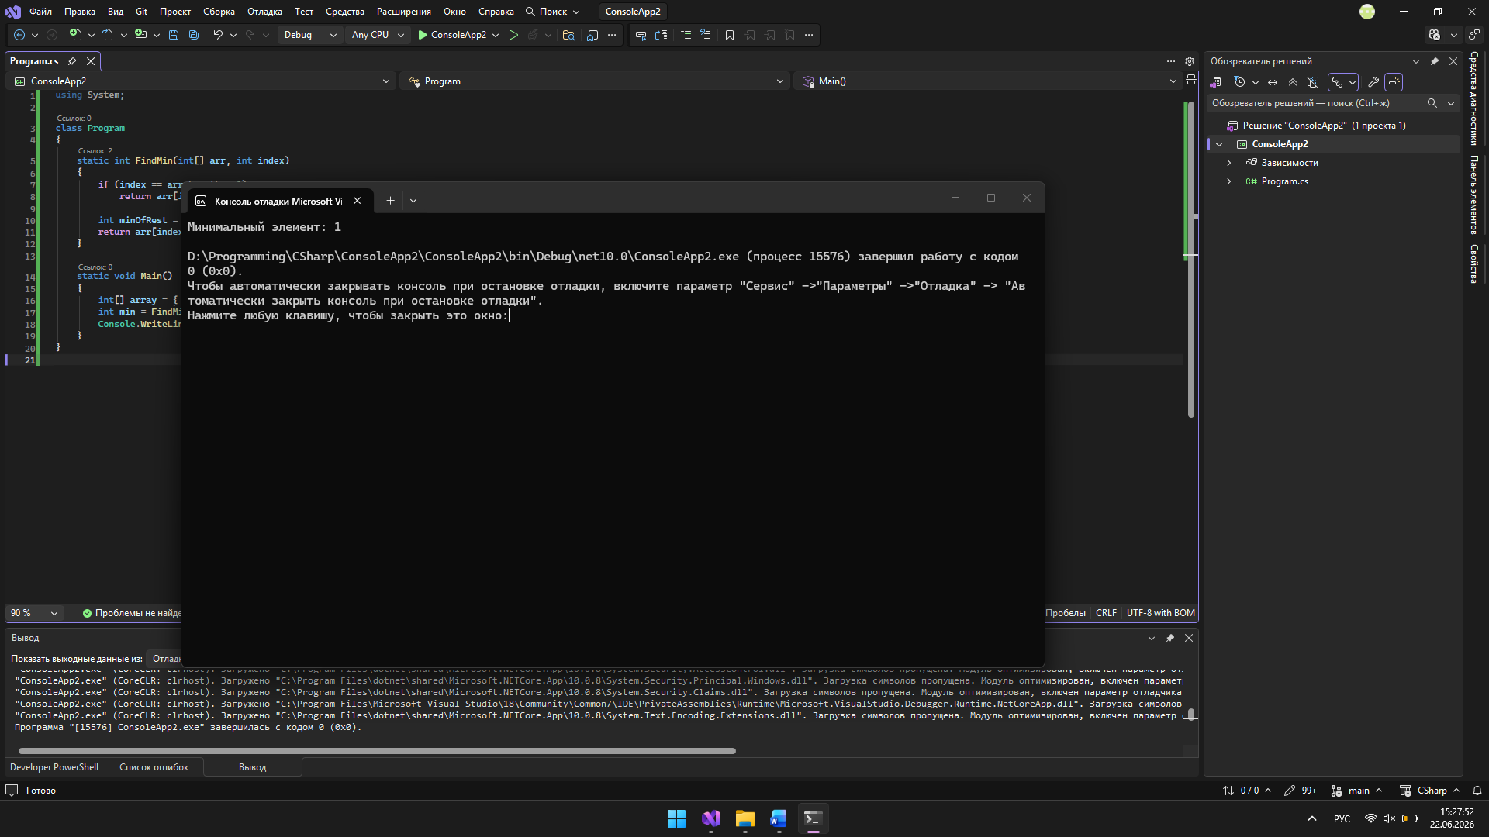

1. Что такое «стек вызовов» и как он используется при рекурсии?
Стек вызовов – это структура данных, хранящая информацию о текущих вызовах методов (локальные переменные, адрес возврата). При каждом рекурсивном вызове в стек добавляется новый кадр, а при возврате – удаляется. Глубина рекурсии ограничена размером стека.
2. Чем опасна слишком глубокая рекурсия?
Может произойти переполнение стека (StackOverflowException), так как каждый вызов занимает память в стеке, и его размер ограничен.
3. Можно ли любую рекурсию заменить циклом?
Да, любую рекурсивную функцию можно переписать итеративно (с использованием цикла и собственного стека, если необходимо). Однако рекурсивное решение часто проще и нагляднее для некоторых задач.

